Annexe — Aspirateur robot (Binôme 3)
Terminale STI2D — Spécialité SIN — Séquence 1
Annexe — non imprimée — ouverte sur le poste du binôme
Binôme 3 — Aspirateur robot
Présentation
Ce robot circule seul dans une pièce, contourne les obstacles, évite les marches d'escalier et regagne sa base de charge lorsque sa batterie faiblit. Il se pilote aussi à la télécommande.
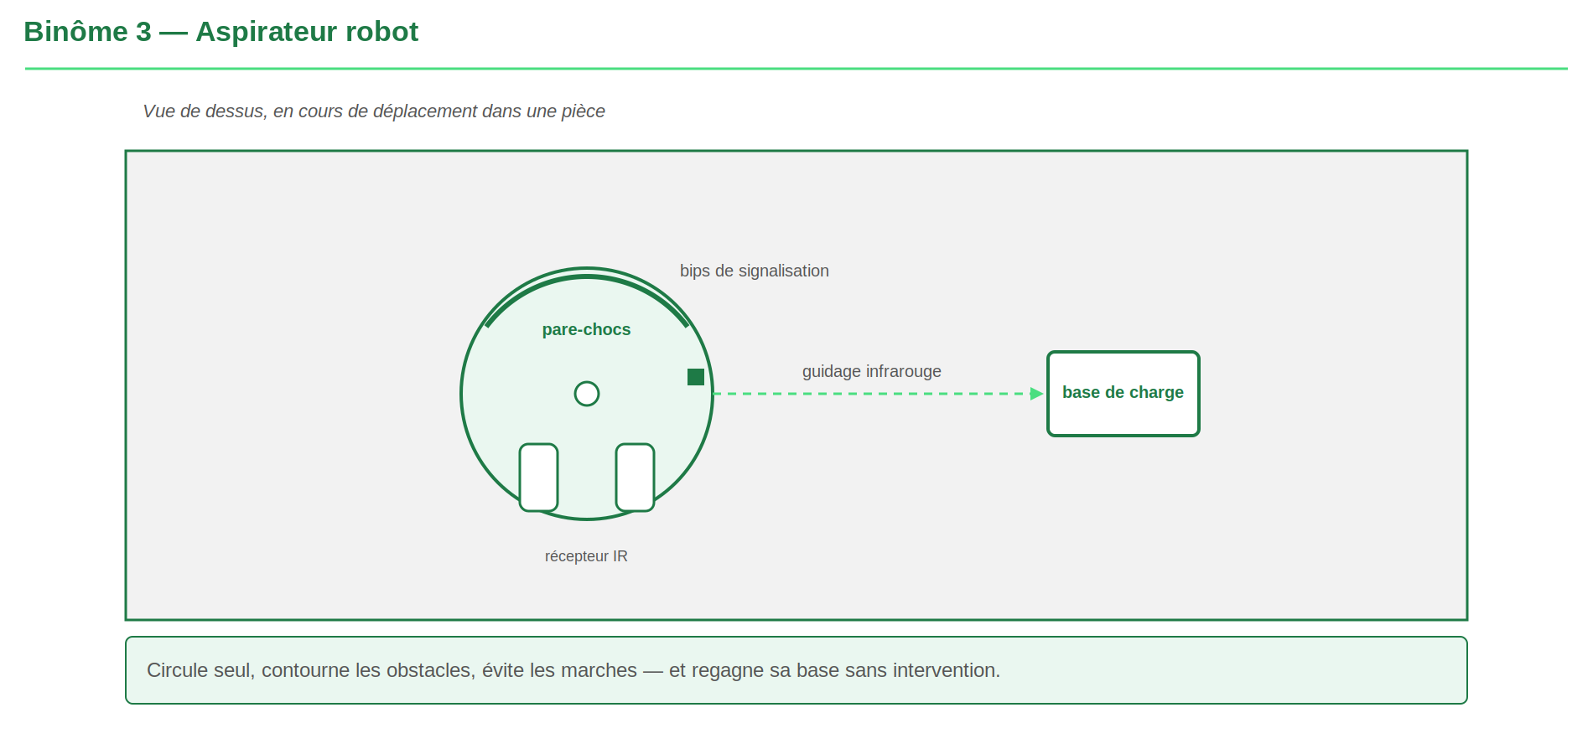
Fonctionnement
Le robot avance jusqu'à ce qu'un choc ou un vide soit détecté, puis modifie sa trajectoire selon son algorithme de navigation. Le courant absorbé par la brosse est surveillé : une valeur anormale indique un blocage et provoque l'arrêt. La base émet un signal infrarouge que le robot suit pour se recharger.
Composants
Repère | Désignation | Caractéristique
1 | Pare-chocs avant à deux contacts | gauche et droit, tout ou rien
2 | Trois capteurs de vide infrarouges sous le châssis | portée 4 cm, détectent une marche
3 | Récepteur infrarouge sur le dessus | reçoit la télécommande et le signal de la base
4 | Shunt de mesure du courant de brosse | détection de blocage au-delà de 1,2 A
5 | Microcontrôleur 32 bits | exécute l'algorithme de navigation
6 | Mémoire flash de cartographie | conserve le plan de la pièce entre deux passages
7 | Haut-parleur de signalisation et voyants | bips codés selon le défaut
8 | Sorties de commande des deux moteurs de roue | signaux issus de la carte vers l'étage de puissance
9 | Sortie de commande du moteur de brosse | signal issu de la carte
10 | Deux moteurs de roue 6 V avec réducteur | vitesse maximale 0,3 m/s
11 | Moteur de brosse rotative | 3 000 tr/min
12 | Batterie lithium-ion 14,4 V – 2,6 Ah | autonomie 90 minutes
13 | Bac à poussière amovible | capacité 0,5 L, se vide à la main
Les composants sont donnés dans l'ordre du démontage, pas dans l'ordre des fonctions.

